粤循综协〔2024〕34号
关于召开2024年广东省再制造行业座谈会的通知

各相关单位：
为积极响应2024年广东高质量发展大会精神，落实《广东省培育安全应急与环保战略性新兴产业集群行动计划（2023-2025年）》等文件要求，大力发展我省再制造产业，加强行业规范管理，促进产业链协同创新，推动我省再制造产业绿色高质量发展。广东省再制造产业联盟拟组织召开2024年广东省再制造行业座谈会，具体内容如下：
一、会议时间和地点
时间：2024年3月1日（星期五）下午2：30—5：30
地点：清远陈田汇汽车零部件再制造产业基地
地址：清远市清城区雄兴工业大道高新区雄兴工业城西南侧
二、参会人员
广东省及清远市政府有关部门、高新区管委会有关领导，省循环经济协会领导，广东省再制造产业联盟专家及成员企业，科研院校，认证机构及其他有关单位。
三、会议内容
（一）陈田汇汽车零部件再制造产业基地建设情况及发展规划介绍；
（二）国内外再制造产业现状及发展趋势；
（三）智能机器人赋能再制造产业高质量发展主题分享；
（四）2024年广东省再制造产业联盟办事处工作计划交流分享（标准体系建设、行业认证、工信部再制造白名单申报、企业生产运行情况调研，3月份组织外出调研等）；
（五）企业交流分享；
四、其他事项
会议免费，每单位报名参会人员1-2人。请各单位于2月28日前填写参会回执（附件），由会务组统一收集登记并做好统筹安排。

附件：参会回执及交通指引

广东省循环经济与资源综合利用协会
广东省再制造产业联盟
2024年2月26日

（联系人：何诗琪 18928986360；胡健明 13710664747）
附件
报名回执
单位名称
交通方式 | □驾车 | □高铁 | □其他公共交通
姓名 | 职务 | 联系方式
是否参加晚宴：□是 □否
会务组 | 何诗琪 18928986360；欧阳铸 13104860638

参会地址：清远市清城区雄兴工业大道高新区雄兴工业城西南侧
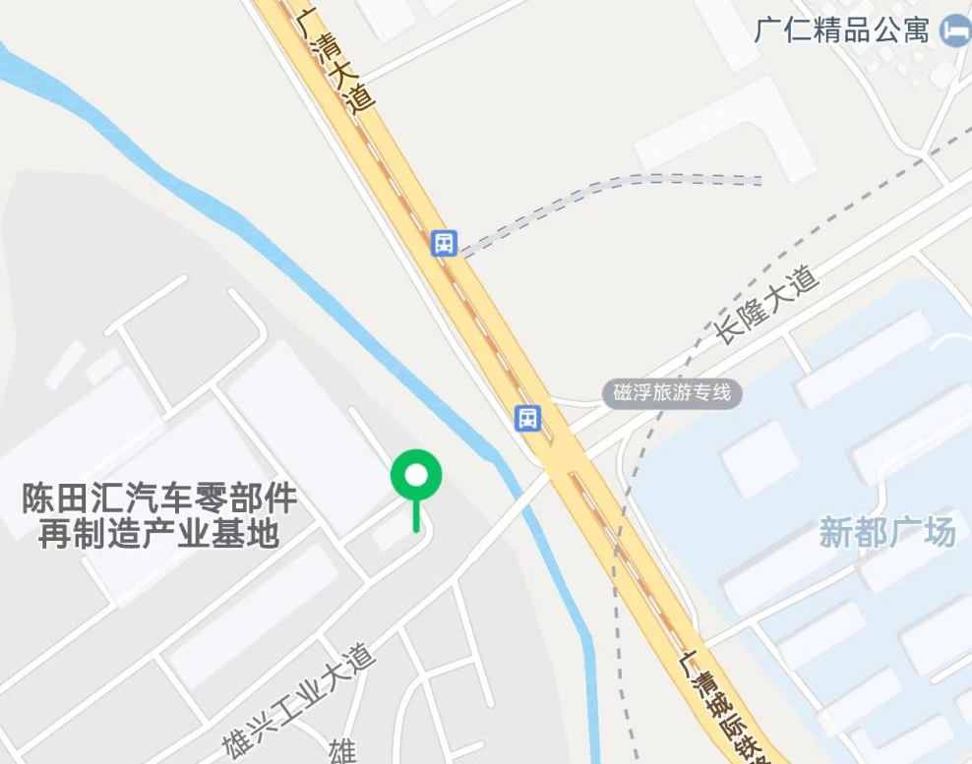
交通出行方式：
1、自驾车，可导航搜索“清远陈田汇汽车零部件再制造产业基地”即可到达；
2、高铁出行，可乘坐高铁至清远站，下车后打车至清远陈田汇汽车零部件再制造产业基地。

